医疗器械产品技术要求

医疗器械产品技术要求编号：

产品名称

- 产品型号/规格及其划分说明

1.1 软件型号规格
本产品运行在WIN7 32位操作系统上

1.2 软件发布版本
当前版本1.1.5

1.3 版本命名规则
明确软件完整版本的全部字段及字段含义
主版本号：功能模块有大的变动，比如增加多个模块或者整体架构发生变化
次版本号：和主版本相对而言，次版本号的升级对应的只是局部的变动
修订版本号：局部的变动，主要是局部函数的功能改进，或者bug的修正，或者功能的扩充。

2. 性能指标
2.1 通用要求
2.1.1 处理对象
明确软件的处理对象类型，如图像（如CT、MRI、X-ray、PET、US等）、数据（如心电、血压、血氧、血糖等）
软件现在只是显示PCB的电流值
2.1.2 最大并发数
明确软件的最大并发用户数、患者数
一套软件一次最多只能有一个用户使用，一次最多治疗一名患者
2.1.3 数据接口
明确软件的通用数据接口（如Dicom、HL7）、产品接口（可联合使用的独立软件、医疗器械硬件）
数据接口为COM口
2.1.4 特定软硬件
明确软件完成预期用途所必备的独立软件、医疗器械硬件
软件运行在FES一体机之上
2.1.5 临床功能
依据说明书明确软件全部临床功能纲要（注明可选）
2.1.6 使用限制
依据说明书明确软件的使用限制
以下情况不适宜使用盆底康复治疗仪（软件）
- 不可用于生理上正常插入探头困难或不可能的患者
- 不可用于膀胱、阴道、直肠或肛门感染，或显示感染症状的患者。（如：痒、排尿痛、疼痛或发烧）
- 不可用于孕妇或想怀孕的患者
- 不可用于结肠/直肠或泌尿生殖器癌症

2.1.7 用户访问控制
明确软件的用户访问控制管理机制
软件提供一个管理员账号
通过管理员账号可以添加，修改，删除新的账号
新的账号通过用户名和密码登录软件
2.1.8 版权保护
明确软件的版权保护技术
暂无
2.1.9 用户界面
明确软件的用户界面类型
单文档界面
2.1.10 消息
明确软件的消息类型
软件通过二进制数据与下位机交互，通讯协议为自定义协议
2.1.11 可靠性
明确软件出错后数据保存与恢复能力
发生数据改变的时候数据将存入SQLSERVER数据库，当软件发生错误崩溃的时候，数据依然保存在数据库中，所有用到数据的地方都是从数据库中读取，崩溃完重启软件不会影响到数据
2.1.12 维护性
明确软件向用户提供的维护信息类型
软件的维护为人工维护，当有新的软件版本的时候，临床工程师会去所在医院使用的一体机用USB接口输入最新的版本软件
2.1.13 效率
明确软件在典型配置条件下完成典型临床功能所需的时间
软件在典型配置下完成典型临床功能所需的时间为30分钟
2.1.14 运行环境
明确软件运行所需的硬件配置、软件环境和网络条件，包括服务器（如适用）和客户端的要求

硬件配置：
FES 一体机
软件环境：
WIN7 32位操作系统
SQLSERVER数据库
Virtual Com Port Driver 32
不需要网络

2.2 质量要求
符合GB/T 25000.51第5章要求
2.3 专用要求 （如适用）
注：依据相应标准条款逐条描述
2.3.1 YY 0775（如适用）
……
2.4 安全要求 （如适用）
注：列明相应安全标准名称即可
2.4.1 YY 0709（如适用）
2.4.2 YY 0637（如适用）
2.4.3 YY 0721（如适用）
……

3. 检验方法
3.1 通用要求符合性检验
通过检查说明书、实际操作验证2.1的符合性。
3.2 质量要求符合性检验
依据GB/T 25000.51第7章方法验证2.2的符合性。
3.3 专用要求检验方法（如适用）
3.3.1依据YY 0775的方法进行检验（如适用）。
……
3.4 安全要求检验方法（如适用）
3.4.1 依据YY 0709的方法进行检验（如适用）。
3.4.2 依据YY 0637的方法进行检验（如适用）。
3.4.3 依据YY 0721的方法进行检验（如适用）。
……

4. 术语（如适用）
4.1 ……
4.2 ……
……

（分页）
附录
1.体系结构图及必要注释
2.用户界面关系图及必要注释
3.物理拓扑图及必要注释

体系结构图

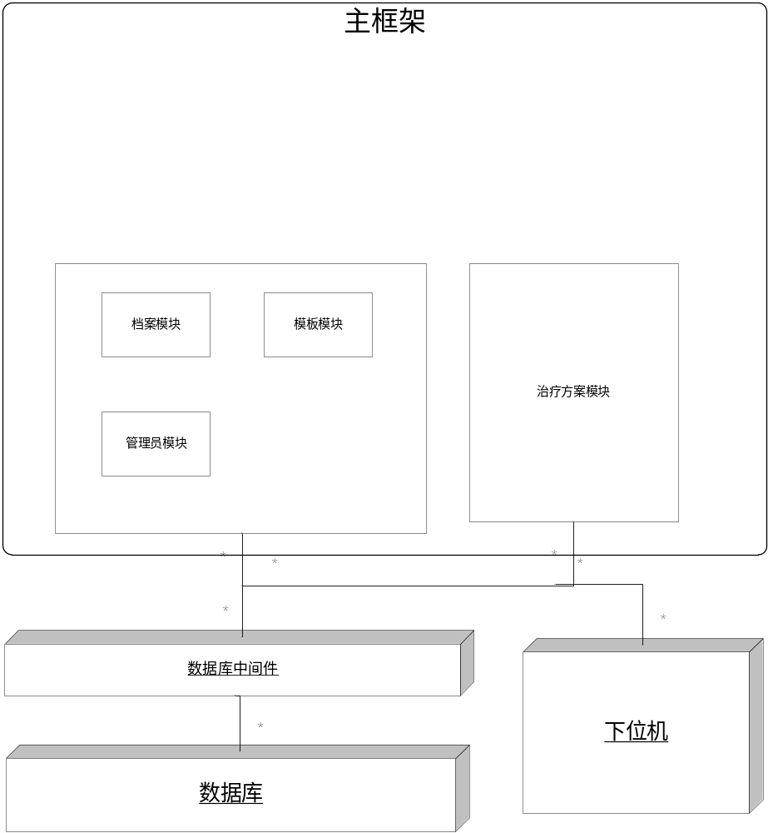

用户界面关系图

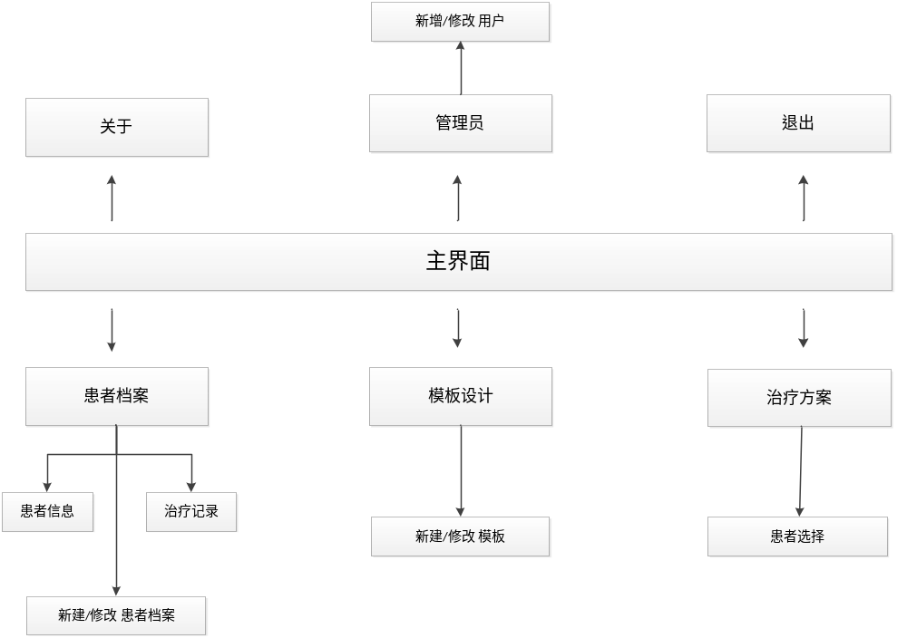

物理拓扑图

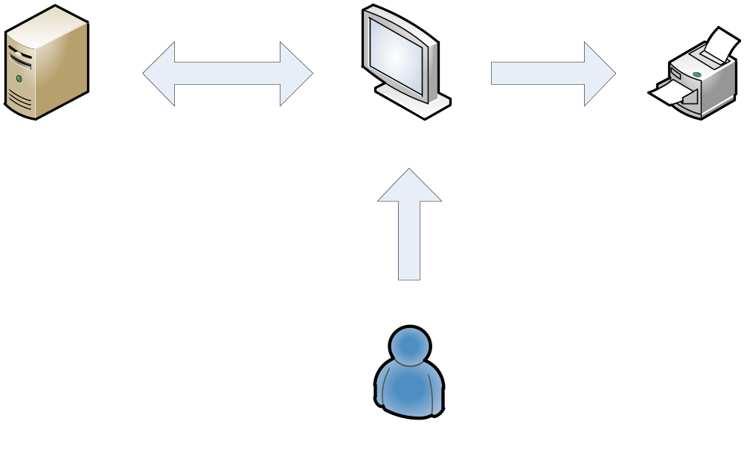

用户操作软件
软件与PCB交互数据
软件控制打印机打印

